ДЕРЖАВНА УСТАНОВА

«Інститут урології НАМН України»

УДК: 616.147.92-007.64-091.811/.83-092.9

Суварян Артем Людвикович

ГОРМОНАЛЬНИЙ МЕХАНІЗМ ПОРУШЕННЯ СПЕРМАТОГЕНЕЗУ ПРИ ВАРИКОЦЕЛЕ
(КЛІНІКО-ЕКСПЕРИМЕНТАЛЬНЕ ДОСЛІДЖЕННЯ)

14.01.06 – урологія

Автореферат
дисертації на здобуття наукового ступеня
кандидата медичних наук

Київ – 2012
Дисертацією є рукопис.
Робота виконана на кафедрі урології Дніпропетровської державної медичної академії МОЗ України.

Науковий керівник:
доктор медичних наук, професор, член-кореспондент НАМН України
Люлько Олексій Володимирович , Дніпропетровська державна медична академія, професор кафедри урології.

Офіційні опоненти:
- доктор медичних наук, професор Пепенин Володимир Разумникович.

- доктор медичних наук, професор Гурженко Юрий Миколаевич.

Захист відбудеться 18.12 2012 р. о 13.00 годині на засіданні спеціалізованої вченої ради Д 26.615.01 при Інституті урології АМН України за адресою: 04053, м. Київ, вул. Ю.Коцюбинського, 9-а.

З дисертацією можна ознайомитися у бібліотеці Інституту урології АМН України
(04053, м. Київ, вул. Ю.Коцюбинського, 9-а).

Автореферат розісланий 18 11 .2012 р.

Вчений секретар
спеціалізованої вченої ради
кандидат медичних наук Л.М. Старцева

Загальна ХАРАКТЕРИСТИКА роботи
Актуальність теми. Проблема репродуктивного здоров'я пов'язана зі значною кількістю безплідних шлюбів і поступовим зростанням їх кількості. Однією з причин безпліддя є варикоцеле. Варикоцеле зустрічається, за даними різних авторів, у 3,9-39,6% у дорослій чоловічій популяцій, у хлопчиків до 15 років у 0,7-16,2% (Таневский В., 2001; Першуков А.І., 2002; Щеплев П.А. і співавт., 2003; Люлько О.В. і співавт, 2009). Серед чоловіків, що страждають безпліддям, хворі на варикоцеле становлять від 19% до 41% (Hendry W.F. et al., 1973; Cockett A.T.K. et al., 1984). Порушення сперматогенезу у дорослих хворих на варикоцеле виявлено в 20-83% спостережень (Равник Л., 1974; Sayfan J. et al., 1992). Частота вторинних безплідь серед чоловіків з варикоцеле складає 70-80% (Dubin and Amelar, 1977, Gorelick and Goldstein, 1993, Witt and Lipshultz, 1993). Коррекція варикоцеле приводить до покращення параметрів сперми в 50-80% хворих (Lome L.G, 1977; Marks J.L. et al., 1986), частота настання вагітності 31-71% (Scott L.S. et al., 1962, Madgar I. et al., 1992), і значно збільшується частота випадків вагітності й народження при внутриматковій інсемінації (Dailch J.A., 2000). У світлі цих даних, вважається, що варикоцеле впливає на народжуваність і є найбільш важливою причиною безпліддя, яку можна лікувати хірургічним шляхом.
Механізми розвитку варикоцеле, що приводять до прогресивного погіршення сперматогенної функції яєчок, до цього часу невідомі. Поруч з безпосередніми факторами, такими як порушення тестикулярного кровотоку, підвищення температури, гіпоксія й оксидативний стрес, апоптоз, аутоімунні дефекти, рефлюкс і токсичний вплив метаболітів нирок або надниркових залоз, у погіршенні сперматогенезу важливу роль грає порушення тестостерон – гіпоталамо-гіпофізарної вісі, як головного його гормонального регулятора.
Багато авторів при варикоцеле поряд з іншими морфологічними змінами відзначають ураження клітин Сертолі й Лейдіга (Abdelrahim F., et al., 1993; Сизякін Д. В.,1996; Кондаків В.Т., 2000; Pasqualotto F.F., 2005 і ін.). Порушення функції клітин Сертолі й Лейдіга при варикоцеле підтверджене й в експериментальних умовах (Rajfer J. et al., 1987; Shafik et al., 1989; Turner і ін., 1990). Ушкодження клітин Лейдіга приводить до зниження рівня тестостерону у хворих на варикоцеле (Hudson, 1996; Weiss D. В. еt а1.,1978; Сизякін Д. В.,1996; Таrnicut С. еt аl.,2007). Деякі дослідження показали, що ніяких істотних відмінностей у концентрації тестостерону в перед- і післяопераційному періоді не виявлено ((Hudson et al, 1985; Segenreich et al, 1986; Fujisawa M. еt аl.,1994; Оnozawa M. еt аl.,2002).
Суперечливі дані отримані й при вивченні порушень гіпоталамо-гіпофізарної вісі при варикоцеле і впливу варикоцелектомії на базальну концентрацію гонадотропних гормонів. Переважна більшість авторів підтверджує більш високий рівень базального ФСГ (рідше ФСГ і ЛГ) у хворих на варикоцеле в порівнянні зі здоровими волонтерами (Nagao R.R. еt аl., 1986; Plymate S.R. еt аl., 1992; Сизякін Д. В., 1996; Саyan S. еt аl., 1999; Fisch H. еt аl., 2003; Niederberger C. et al., 2005 і ін. Деякі автори описують нормалізацію рівню базального ФСГ (або ФСГ і ЛГ) після варикоцелектомії (Саyan S. еt аl., 1999; Krause W. et al., 2002 Fisch H. еt аl., 2003). В інших роботах достовірне зниження гонадотропних гормонів після операції не підтверджується (Соmhair F. et al., 1975; Нudson R.W. et al., 1980, 1981; Podesta M. L. et al.,1994; Оnozawa M. еt аl., 2002).
Таким чином, однозначної думки про вплив варикоцеле на біосинтез тестостерону дотепер немає. Відсутні чіткі дані про частоту й роль гормональних порушень при варикоцеле. До цього часу всі дослідження гіпоталамо-гіпофізарної системи при варикоцеле обмежуються визначенням гормонів гіпофіза. Відсутні роботи, де б вивчалися зміни в самій гіпоталамо-гіпофізарній системі для кращого розуміння її ролі в порушеннях сперматогенезу й синтезу тестостерону.
Таким чином, дослідження гіпоталамо-гіпофізарно-гонадної системи при варикоцеле має важливе теоретичне й практичне значення для виявлення взаємозв'язку між гермінативною й ендокринною функціями яєчка при варикоцеле, визначення тактики ведення хворих і профілактики формування інфертильності й гіпогонадизма у пацієнтів з варикоцеле різних вікових категорій. Вищевикладене доводить актуальність обранного напрямку дослідження, що потребує серйозних наукових розробок.
Зв'язок роботи з науковими програмами, планами, темами. Дисертація є фрагментом комплексної планової науково-дослідної роботи кафедри урології Дніпропетровської державної медичної академії "Чоловіче безпліддя: етіологія, патогенез, лікування" (номер державної реєстрації 0109U005695). Дисертант є співвиконавцем зазначеного наукового дослідження, брав безпосередню участь в обстеженні та лікуванні хворих, проведенні експериментальних досліджень на щурах, аналізі та узагальненні отриманих результатів, реалізації впроваджень у практику. Проведена біоетична експертиза дисертаційного дослідження (протокол № 12 від 29 грудня 2009р).
Мета і задачі дослідження. Метою роботи є визначити вплив патоморфологічніх змін у яєчках та гемодинамічно пов'язаних органах на гормональні порушення та біохімічні зміни в гіпоталамо-гіпофізарній системі при варикоцеле.
Для досягнення цієї мети необхідне рішення наступних задач:
- Вивчити взаємозв'язок між порушеннями репродуктивної та гормональної функцій з патоморфологічними змінами в яєчках у хворих на варикоцеле.
- Вивчити патогістологічні зміни в гемодинамічно пов'язаних органах (яєчках, придатках, передміхуровій залозі, нирках і надниркових залозах) при експериментальному варикоцеле у щурів.
- Вивчити активність астрогліальних клітин у ЦНС (гіпоталамус, гіпофіз, гіпокамп, мозочок) і ПНС (яєчки, придатки, передміхурова залоза, нирки і надниркові залози) при експериментальному варикоцеле у щурів.
- Вивчити рівень адгезивних білків у різних відділах мозку (гіпоталамус, гіпофіз, гіпокамп, мозочок) при експериментальному варикоцеле у щурів
Об'єкт дослідження: хворі з варикоцеле, щури лінії Вістар із експериментально розвиненим варикоцеле.
Предмет дослідження: варикозне розширення вен лівого сім’яного канатика (лівостороннє варикоцеле).
Методи дослідження: епідеміологічні, клініко-лабораторні, гістологічні, біохімічні, статистичні.
Наукова новизна одержаних результатів. Вперше встановлений характер впливу варикоцеле на активність астрогліальних клітин та на рівень адгезивних білків у гіпоталамо- гіпофізі та інших відділах ЦНС (гіпокамп, мозочок), так і в яєчках, придатках, передміхуровій залозі, нирках і надниркових залозах щурів за умов експериментального варикоцеле. Встановлена закономірність розподілу нейроспецифічних білків в залежності від рівня тестостерону. Встановлена кореляція експериментально отриманих результатів стасовно рівню тестостерона за умов варикоцеле із клінічними даними. Встановлений взаємозв'язок між патоморфологічними змінами у яєчках та гемодинамічно пов'язаних органах з гормональними порушеннями та біохімічними змінами в гіпоталамо-гіпофізарній системі при варикоцеле, що приводить до порушення сперматогенезу і синтезу тестостерона.
Практичне значення одержаних результатів. На підставі отриманих даних встановлено, що при варикоцеле відбувається молекулярне порушення в гіпоталамо-гіпофізарній системі, а це приводить до порушення регуляції сперматогенезу і продукції тестостерону. При діагностиці варикоцеле необхідно уточнити рівень порушення гіпоталамо-гіпофізарної вісі. При лікуванні варикоцеле, крім хірургічного лікування, спрямованого на ліквідацію гемодинамічних порушень у калитці, необхідна корекція порушень гіпоталамо-гіпофізарної вісі.
Особистий внесок здобувача. Мета і завдання дослідження, а також аналіз результатів і наукове обґрунтування висновків сформульовані та проведені дисертантом спільно з науковим керівником. Автором самостійно проаналізована наукова література з проблеми, що вивчається, виконаний патентно-інформаційний пошук, набрано і оброблено первинний матеріал, проведено наукові дослідження та статистичну обробку і аналіз отриманих даних. Здобувачем самостійно проведені експериментальні дослідження по вивченню патогістологічних змін в гемодинамічно пов'язаних органах (яєчках, придатках, передміхуровій залозі, нирках і надниркових залозах), активність астрогліальних клітин у ЦНС (гіпоталамус, гіпофіз, гіпокамп, мозочок) і ПНС (яєчки, придатки, передміхурова залоза, нирки і надниркові залози) та рівень адгезивних білків у різних відділах мозку (гіпоталамус, гіпофіз, гіпокамп, мозочок) при експериментальному варикоцеле у щурів. Аналіз морфологічного матеріалу автор провів сумісно з асистентом В.О. Бондарєвою та доцентом кафедри патологічної анатомії А.С. Короленко. Біохімічні дослідження автор провів сумісно з професором кафедри біофізики та біохімії Дніпропетровського національного університету ім. О. Гончара Г.О. Ушаковою. Дисертантом самостійно виконана обробка матеріалу, написані всі розділи роботи. Здобувач не використовував результатів та ідей співавторів публікацій у дисертаційній роботі.
Апробація результатів дисертації. Основні положення дисертації доповідалися та обговорювалися на міжрегіональних сумісних науково-практичних конференціях Дніпропетровського та Запорізького осередків асоціації урологів України (2009-2011 рр.); V Конгресі Українського товариства нейронаук (Київ, 2011 р.); 9-ому Конгресі секції андрологічної урології (ESAU) Европейської асоціації урологів (ЕАU) (Санкт-Петербург, 2011 р.).
Публікації. Наукові результати, отримані автором і викладені в дисертаційній роботі, повністю відображені у 11 друкованих наукових працях, опублікованих у наукових фахових виданнях, що входять до переліку ВАК України (з них самостійно − 2).
Структура дисертації. Дисертація виконана на 209 сторінках комп'ютерного тексту, ілюстрована 9 таблицями, 32 гістограмами та 35 рисунками й складається з огляду літератури, викладення матеріалів і методів досліджень, 2 розділів результатів власних досліджень, аналізу й узагальнення дослідження, висновків, практичних рекомендацій, а також списку літератури, що включає 363 найменувань використаних літературних джерел: 68 вітчизняних та 295 зарубіжних.
ЗМІСТ РОБОТИ
Матеріали і методи дослідження. Дослідження проводилося серед пацієнтів, що перебували на стаціонарному лікуванні в андрологічному й урологічному відділеннях обласної клінічної лікарні ім. І.І. Мечнікова з 1995 по 2009 рр. Вивчено 128 хворих з лівостороннім варикоцеле. Вік пацієнтів становив від 18 до 45 років.
Для визначення рівня порушення гіпоталамо-гіпофізарної вісі нами проведене гормональне дослідження 75 хворим на варикоцеле віком 18-45 років: 19 хворим 1 ступені варикоцеле (1 група); 24 − 2 ступені варикоцеле (2 група); 32 – 3 ступені (3 група).
З метою вивчення патоморфологічних особливостей яєчок у хворих на варикоцеле, нами було проведене дослідження біопсійного матеріалу яєчок 47 хворих на варикоцеле І-ІІІ ст. у віці від 18 до 45 років. На підставі лабораторно-морфологічних досліджень біопсійного матеріалу яєчок хворих на варикоцеле виділили 3 групи: до першої групи увійшло 16 хворих з розширенням вен сім'яного канатика І-ІІІ ст. і захворюванням (з часу визначення діагнозу) від 2 до 10 років, не ускладненого безпліддям, нормальним об'ємом та консистенцією лівого яєчка; до другої групи ввійшло 14 хворих з розширенням вен сім'яного канатика І-ІІІ ст. і захворюванням (з часу визначення діагнозу) від 2 до 10 років, не ускладненого безпліддям, з порушеним об'ємом та консистенцією яєчок; третю групу складали 17 хворих, що звернулися до лікаря з приводу варикоцеле ІІ-ІІІ ступеня зі скаргами на неплідність і тривалістю захворювання від 10 до 21 долі.
Контрольну групу склали 30 здорових чоловіків віком від 22 до 44 років зі збереженою фертильністю й нормозооспермією, які перебувають у шлюбі протягом 3-10 років і мають 1-3 здорових дітей.
Найбільша звертаємість хворих з варикоцеле у віковому діапазоні 18-25 років (55,47%). Частою причиною звернень хворих на варикоцеле за медичною допомогою є больовий синдром в області калитки, що посилюється при фізичному навантаженні (74 хворих, 57,81%), і безпліддя (42 хворих, 32,81%). 49 хворих (38,28%) не пред'являли скарг, і варикоцеле було виявлено випадково, під час проведення профілактичних оглядів. У хворих на варикоцеле, у порівнянні зі здоровими волонтерами, в 2 рази частіше спостерігається гіпоплазія яєчок помірного ступеня виразності й в 2, 3 рази рідше з нормальними розмірами яєчок. У хворих превалювали варикоцеле III (39,84%) і II (32,81%) ступені виразності, рідше зустрічалося варикоцеле I ступені (27,35%). Частота виявлення I (реносперматичного) типу венозного рефлюкса склала 75,0%), II (ілеосперматичного) типу венозного рефлюкса − 13,2%), III (змішаного) типу венозного рефлюкса − 11,8%.
З метою уточнення ступеня порушення сперматогенезу, гормональних порушень, ступеня і гемодинамічного типу варикоцеле проводили сперміологічне дослідження, визначали рівень гормонів крові (тестостерон, лютеїнізуючий, фолікулостимулюючий, естрадіол, пролактин), ультразвукове дослідження органів калитки, флебографію. А також проводили загальноклінічні аналізи (загальний аналіз крові й сечі, біохімічний аналіз крові).
Для уточнення ролі гемодинамічно пов'язаних органів на сперматогенез і синтез тестостерону і їх вплив на гіпоталамо-гіпофізарну систему нами проведене експериментальне дослідження на 78 самців щурів лінії Wistar, масою 180-230 г. Тварини знаходилися в стандартних умовах із циклічністю доби: світло − 12 годин, ніч − 12 годин. Для досліджень використовували: мозок (таламус, гіпоталамус, гіпокамп, мозочок), надниркову залозу, яєчка (праві та ліве), передміхурову залозу та сироватку крові щурів. Забір органів тварин проводили під наркозом (тіопентал-натрія 40 мг/кг, внутричеревно).
Операції проводилися на базі віварія Дніпропетровської державної медичної академії автором дисертації урологом урологічного відділення обласної лікарні ім. І.І. Мечнікова А.Л. Суварян. Експериментальна модель варикоцеле була створена за рекомендаціями T.T. Turner, 2001, шляхом часткового перетискання лівої ниркової вени медіальніше лівої яєчкової та надниркової вен.
Тварини були розділені на 5 груп:
1 група (18 щурів) − виводилися з експерименту по закінчені 4 тижнів після операції (n=8) для морфологічного дослідження та через 6 тижнів після операції (n=10) для біохімічних досліджень;
2 група (18 щурів) − виводилися з експерименту по закінчені 12 тижнів після операції: (n=8) для морфологічного дослідження та (n=10) для біохімічних досліджень;
3 група (18 щурів) − виводилися з експерименту по закінчені 18 тижнів після операції (n=10) для біохімічних досліджень та через 24 тижнів після операції (n=8) для морфологічного дослідження;
4 група (8 щурів) − псевдооперована (виділяли ниркову вену, але не перев'язували).
5 група (10 щурів) − контрольна група.
Тривалість експерименту становила 24 тижнів (96 днів).
Наприкінці вказаних термінів тварин декапітували та відбирали наступні тканини: мозок (таламус, гіпоталамус, гіпокамп, мозочок), надниркову залозу, яєчка та придатки (праве та ліве), передміхурову залозу, сироватку крові для гістологічного та біохімічного дослідження.
Визначення концентрації тестостерону в сироватці крові досліджуваних тварин проводили за допомогою набору реагентів для імуноферментного визначення рівня даного гормону (Алкорбіо, Санкт-Петербург, Росія).
Кількість загального білка визначали за методом Бредфорд. Кількісне визначення нейроспецифічних білків проводили методом твердофазного імуноферментного аналізу. Для побудови калібрувальних кривих використовували розчини очищених антигенів N-CAM – Protein Lab. (Копенгаген, Данія), S-100b – Sigma, ГФКБ – Boehringer (Німеччина) з визначеною концентрацією, інші процедури проводили за наведеними вище схемами. Для оцінки результатів проводили вимірювання оптичної густини на спектрофотометрі “Anthos 2010” при довжині хвилі 492 нм. Кількісний вміст білків у пробі визначали, як мкг N-CAM (ГФКБ або S-100β)/ мл отриманого екстракту (мл для сироватки крові).
Статистичну обробку даних проводили з використанням методів варіаційної статистики, реалізованої пакетом програм Statwin та Excel.
Результати власних досліджень та їх обговорення. В нашому дослідженні у 66,67% хворих достовірно знижені показники у порівнянні з контрольною групою, але вищі, ніж запропоновані ВООЗ (2000) нижні межі показників, що характеризують фертильну сперму. Нижче цього рівня показники спермограм відмічалися лише у 36% хворих на варикоцеле. Більш виражені зміни якісних характеристик сперми: зменшення вмісту живих (до 48,7±5,74 %, в контрольній групі − 84,52±10,48%, р<0,05) і збільшення кількості мертвих сперматозоонів (до 52,7±4,8 %, в контрольній групі − 10,64±5,6%, р<0,05), зниження загальної (до 22,8±15,6 млн, в контрольній групі − 110,64±5,6 млн., р<0,05) і активної рухливості сперматозоонів (до 18,7± 9,86%, в контрольній групі − 62,41±8,52%, р<0,05), збільшення вмісту сперматозоонів із патологічною будовою (до 24,8±2,4 %, в контрольній групі − 8,21±0,8%, р<0,001) (частіше всього голівки (до 15,4±1,8%, в контрольній груп − 5,6±0,5%, р<0,001) і шийки (до 7,4±2,3%, в контрольній групі − 2,4±0,6 %, р<0,001) та зниження у 67% хворих кількості еякуляту. У 33% хворих відзначено підвищення в’язкості еякуляту із збільшенням часу його розрідження та пониження в’язкості із прискоренням його розрідження. Виражені патологічні зміни свідчать про значні пошкодження тканини яєчок.
В нашому дослідження на щурах, після експериментально створеного варикоцеле, виявлено значні зміни сперматогенного епітелію в обох яєчках: у канальцях обох яєчок відбувались подібні зміни (більше в лівому яєчку), що супроводжувалося зменшенням кількості всіх клітин, порушенням процесів дозрівання, і дифференціювання з відображенням і появою деформованих сперматогоній і сперматоцитів. Руйнувалися контакти між сусідніми сустентоцитами, між клітинами Сертолі і сперматидами. Збільшувалася кількість клітин Сертолі з ознаками гідропічної і гіаліново-краплинної дистрофії, а клітини, що зберіглися, мали клітинний поліморфізм. Порушення взаємної орієнтації приводило до передчасного відторгнення недозрілих сперматогенних клітин. В сперматогенному епітелії інтенсивність апоптоза збільшилась. При цьому також підвищилася кількість клітин, які гинули шляхом некроза групами. Резюмуючи події, що розвиваються в яєчках після 6 міс. експеримента, можна висловитися про перевагу атрофічних і склеротичних процесів. Процеси атрофії торкалися і сполучнотканинних елементів інтерстиційної тканини. Ми відмітили зменшення кількості ендокриноцитів, з дегенеративно-дистрофічними змінами в ядрах і цитоплазмі. До патологічного процесу залучаються обидва яєчка. Останнє свідчить про те, що пошкоджуючий механізм лівого яєчка не обмежується гемодинамічним фактором, а має ще такі фактори, що ведуть до пошкодження сперматогенезу і в правому яєчку.
Наше дослідження доводить, що етіологія виникнення патоспермії при варикоцеле має мультифакторний характер. На щурах, після експериментально викликаного варикоцеле патогістологічні зміни спостерігаються у всіх гемодинамічно пов'язаних органах (яєчки, придатки, передміхурова залоза, ліва нирка, ліва надниркова залоза). У тварин після 1 і 3 місяців експерименту переважали дегенеративно-дистрофічні зміни і апоптоз, тоді як у щурів після 6 місяців експерименту хронічне венозне повнокров'я і гіпоксія приводила до розвитку атрофічних і склеротичних процесів у всіх досліджених органах. Активність апоптоза у всіх тварин з варикоцеле була значно вища у порівнянні з псевдо-оперованими, при цьому інтенсивність апоптоза була тим вища, чим більший був строк розвитку варикоцеле. Тобто, в контрольній групі індекс апоптоза складав 2-3%, у псевдо-оперованих – в середньому 4% (очевидно за рахунок стреса, однако ці зміни, певно, носять транзиторний характер). Після 1 і 3 місяців експерименту індекс апоптоза складав у середньому 6-8%, тоді як після 6 місяців розвивалось суттєве підвщення до 14-16%.
У нашому дослідженні на щурах при патогістологічному дослідженні виявлено: після першого місяця створення експериментального варикоцеле в яєчках відзначено осередкову гіперплазію клітин Лейдіга (при цьому іноді мала місце деформація їх ядер); після 3 місяців розвитку варикоцеле − у різних тварин реакція клітин Лейдіга була неоднозначна: у одних відмічалася гіперплазія ендокриноцитів, у інших – переважали дегенеративно-дистрофічні процеси, що приводило до зменшення їх кількості, при цьому в усіх зберігалась лімфоцитарна інфільтрація, а після 6 місяців патогенезу ми відмітили зменшення кількості ендокриноцитів, з дегенеративно-дистрофічними змінами в ядрах і цитоплазмі.
У дослідженні ми відзначили у хворих на варикоцеле достовірне зниження рівня тестостерону в крові в порівнянні з контрольною групою: у хворих 3 ст. варикоцеле зареєстровано зниження тестостерону у 2,3 рази (6,46 ± 0,78 нг/мл, контроль − 14,89 ± 2,66 нг/мл, p<0,05). У групах 1 та 2 ст. зареєстровано зниження тестостерону на 1,7 і 1,5 рази (8,56 ± 2,39 нг/мл та 9,98 ± 1,91 нг/мл відповідно, р<0,2). Достовірного взаємозв'язку між ступенем варикоцеле і зниженням рівня тестостерону не зареєстровано. Значне зниження рівня тестостерону в 3 групі пояснюється тим, що в цій групі у 21 з 32 (67%) хворих тривалість захворювання складає 5-15років. Тобто має місце часозалежне зниження рівня тестостерону.
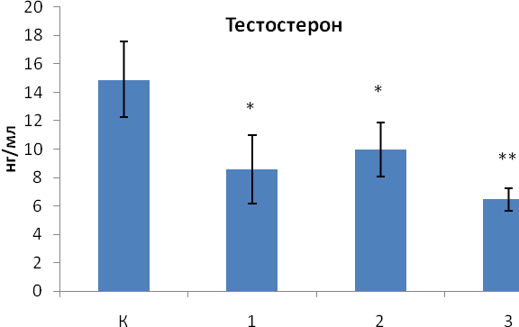

Рис. 1. Рівень тестостерону в сироватці крові хворих на варикоцеле
К - контроль, 1, 2, 3 - ступінь розвитку варикоцеле, * - р<0,2, ** - p<0,05.

Зниження рівня тестостерону при варикоцеле підтверджено і в експериментальних умовах. В наших дослідженнях ми встановили, що експериментальний варикоцеле у щурів призводить до суттєвого зниження рівня тестостерону в сироватці крові: через 6 тижнів після оперативного втручання рівень гормону в сироватці крові склав 7,0±0,71 нмоль/л, що на 22% нижче контрольного рівня 9.39±0,86 нмоль/л. На 12-18 тижні розвитку експериментального варикоцеле була зареєстрована суттєво низька концентрація даного андрогену в сироватці крові дослідних шурів, яка склала 2.04±0,23 нмоль/л (майже на 77% нижче контрольного показника).
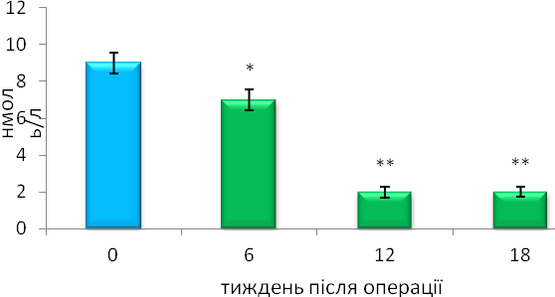
Рис. 2. Рівень тестостерону в сироватці крові щурів за умов розвитку експериментального варикоцеле: 0 – контрольна група (n=5); 6, 12, 18 – термін розвитку варикоцеле, тижні після операції; (n=10; * − р< 0,1; ** − р<0,001)

У нашому дослідженні ми відзначили, що рівень ФСГ в 2 і 3 групах у порівнянні з контрольною групою 1,5 і 1.4 разів вище (5,89 ± 1,6 МО/л і 5,59 ± 1,02 МО/л відповідно, контроль − 3,95±0,57, р <0,2). В 1 групі значних змін не зареєстровано (3,7±0,57 МО/л). Підвищення ФСГ обумовлено пошкодженням сім'яних канальців і клітин Сертолі.
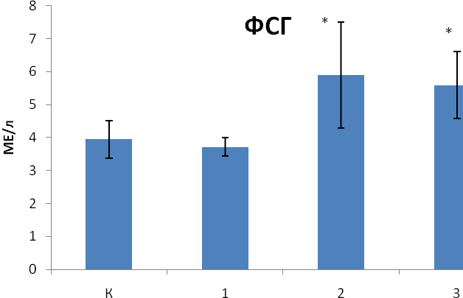
Рис. 3. Рівень фолікулостимулюючого гормону в сироватці крові хворих на варикоцеле
К - контроль, 1, 2, 3 - ступінь розвитку варикоцеле, * - р<0,2, ** - p<0,05.

Зареєстровано підвищення рівня ЛГ в 1 групі порівняно з контрольною в 2,1 рази (7,56±2,85 МО/л і 3,56±0,44 МО/л відповідно, р<0,2). У 2 і 3 групах зареєстровано зниження рівня ЛГ, що наближається до контрольної групи (4,35±0,63 МО/л і 4,83±0,67 МО/л відповідно, p<0,05). Підвищення рівня ЛГ в 1 групі можна пояснити відповідною реакцією на пошкодження і зниження функціональних можливостей клітин Лейдіга. А зниження рівня ЛГ в 2 і 3 групах можна пояснити або нормалізацією рівня тестостерону, що не спостерігається в нашому дослідженні, або виснаженням гіпоталамо-гіпофізарної системи.
Нами вперше було досліджено астрогліальну активність і розподіл адгезивних білків у гіпоталамо-гіпофізарній системі та інших відділах мозку, яєчках та гемодинамічно повязаних органах щурів за умов експериментального варикоцеле у щурів.
У дослідних тварин під впливом варикоцеле у деяких відділах мозку наступила зміна кількості астроцитспецифічного білка S-100b. Так, кількість білку S-100b у мозочку тварин через 6 тижнів після операції (1,50±0,83 мкг\мл) збільшилась на 25% у порівнянні з контрольною групою (1,12±0,24 мкг\мл), а через 12 (2,26±0,05 мкг\мл) та 18 (2,38±0,02 мкг\мл) тижнів вміст даного білку зріс на 40-42%, р<0,001 (рис. 4.27).
Аналогічний зріст продукції S-100b, але більш суттєвий ніж у мозочку, був зареєстрований нами у таламусі/гіпоталамусі щурів, у котрих відбувався розвиток експериментального варикоцеле (рис. 4.28).

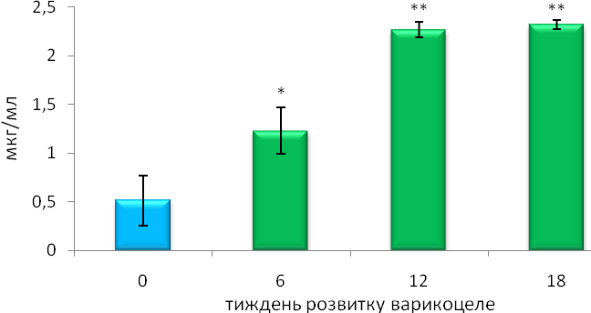
Рис. 4. Рівень кальцій-зв’язуючого білка S-100b у таламусі/ гіпоталамусі щурів за умов розвитку експериментального варикоцеле: 0 – контрольна група (n=5); 6, 12, 18 – термін розвитку варикоцеле, тижні після операції; n=10; * – р< 0,1; ** – р<0,001.

Кількість S-100b у таламусі/гіпоталаммусі щурів через 6 тижнів розвитку варикоцеле (1,23±0,24 мкг\мл) збільшилась у два рази (контрольна група – 0,51±0,26 мкг\мл), а через 12 тижнів цей рівень вже склав 2,27±0,08 мкг\мл й на 18 тиждень 2,32±0,05 мкг\мл (вже у чотири, р<0,001).
У гіпокампі дослідних тварин достовірних змін у рівні S-100b не було, хоча тестостерон має властивість впливати й на процеси пам’яті. Лише на шостому тижні відмічається тенденція до зниження кальцій-зв’язуючого білка (контрольна група – 1,46±0,77 мкг\мл; 6 тижнів розвитку варикоцеле – 0,83±0,2 мкг\мл; через 12 тижнів – 2,27±0,09 мкг\мл й 18 тижнів – 2,40±0,02 мкг\мл, р< 0,1). Однак, не достовірність цих даних є наслідком значного коливання рівня S-100b у гіпокампі контрольних тварин (збільшення кількості тварин (n>10) у групах надасть більш вірогідні значення).
Отримані нами дані свідчать про те, що розвиток експериментального варикоцеле у щурів призводить також і до зміни вмісту ще одного астроцитспецифічного білка – гліального фібрилярного кислого білка (ГФКБ) у мозку досліджуваних щурів. Даний білок є головним білком проміжних філаментів, що формують цитоскелет астроцитів. Відмічається підвищення у три рази розчинної форми гліального фібрилярного кислого білку в мозочку через 6 тижнів розвитку варикоцеле (7,99±1,81 мкг\мл, р< 0,01), далі рівень данної форми білку залишається стабільно вищий (через 12 тижнів – 6,9±0,4 мкг\мл й 18 тижнів – 7,02±0,13 мкг\мл) у порівнянні з контрольним значенням (1,82±0,35 мкг\мл), р<0,001. Високий рівень розчинної форми ГФКБ було визначено на фоні суттєвого зменшення (на 60%) кількості філаментної форми даного білка через 12 тижнів розвитку варикоцеле до 22,32±3,28 мкг\мл та на 18 тиждень – 24,22±2,5 мкг\мл у порівнянні з контрольною групою – 68,32±27,55 мкг\мл, р< 0,01.
Припускають, що розчинна форма ГФКБ набагато швидше може концентруватися в місцях пошкодження тканини, у порівнянні з нерозчинною формою. Також припускається, що розчинні мономери ГФКБ є проміжними формами між синтезом ГФКБ та включенням його в нерозчинні філаменти. Наявність різноманітних пулів ГФКБ та їх різної регуляції передбачають те, що вони не тільки пасивно відображають реактивний стан астроцитів, але і можуть бути включені у трансформацію цих клітин.
Рівень розчинного ГФКБ у гіпокампі щурів через 6 тижнів розвитку варикоцеле зазнає незначних змін (5,51±1,04 мкг\мл: збільшується на 15% від контрольної групи – 4,25±0,29 мкг\мл, р< 0,01, натомість у таламусі/гіпоталамусі дослідних тварин через 6 тижнів після операції рівень цього білка підвищується у два рази до 7,51±0,5 мкг\мл у порівнянні з контрольною групою – 3,38±0,66 мкг\мл, р<0,001. Проте через 12 та 18 тижнів спостерігається тенденція до відновлення рівня розчинної форми ГФКБ у гіпокампі та таламусі/гіпоталамусі (4,62±0,61 мкг\мл; 4,62±0,51 мкг\мл та 5,42±0,27 мкг\мл; 5,15±0,08 мкг\мл відповідно), р< 0,1.
Як і у мозочку, рівень філаментної форми ГФКБ у гіпокампі й таламусі/гіпоталамусі дослідних тварин зазнає суттєвого зниження (майже у 3 рази) через 12 та 18 тижнів розвитку експериментального варикоцеле (22,69±3,33 мкг\мл, 24,22±2,49 мкг\мл та 16,28±2,29 мкг\мл, 17,21±2,29 мкг\мл відповідно; контрольна група – 61,90±16,29 мкг\мл, 56,56±11,49 мкг\мл відповідно), р<0,001 (рис. 5).

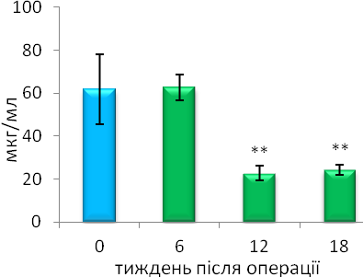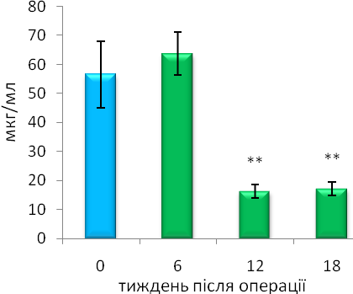
А Б
Рис. 5. Рівень філаментного ГФКБ у гіпокампі (А) й таламусі/гіпоталамусі (Б) щурів за умов розвитку експериментального варикоцеле: 0 – контрольна група (n=5); 6, 12, 18 – термін розвитку варикоцеле, тижні після операції; n=10; ** - р<0,001.

Гіпоталамус впливає на гіпофіз, який за допомогою лютеїнізуючого (ЛГ) та фолікулостимулюючого гормонів (ФСГ) контролює клітини Лейдіга, а, отже, і синтез тестостерону. Відмічається кільцевий замкнутий процес впливу тестостерону на механізми у мозку, а мозку, у свою чергу, на механізм синтезу тестостерону.
З вище наведених результатів видно, що розвиток експериментального варикоцеле у щурів протягом 18 тижнів призводить до вірогідних змін у астрогліальній активності у мозочоку, таламусі/гіпоталамусі та гіпокампі. Особливо зниження рівню тестостерону суттєво впливає на співвідношення кількості розчинної та філаментної форм ГФКБ у досліджених відділах мозку. Ці дані співвідносяться з результатами, що свідчать про підвищення кількості S-100b у цих структурах мозку під час розвитку експериментального варикоцеле. Високий вміст S-100b стимулює деполімеризацію філаментної форми ГФКБ, а отже збільшення кількості його розчинної форми. Згідно даним Березіна (2001) кількість розчинної форми ГФКБ зростає у пошкоджених ділянках мозку. Проте під впливом варикоцеле суттєвих морфологічних змін мозку не було виявлено. Але останні роки все більше вияляється доказів впливу зміни активності астроцитів на патогенез різного типу депресій без суттєвих морфологічних змін.
Дослідження активності астрогліальних клітин у яєчках та гемодинамично пов'язаних органах показало також високу ступінь чутливості астроглії до зниження продукції тестостерону за умов розвитку експериментального варикоцеле у щурів.
Визначення рівню S-100b та ГФКБ у білкових фракціях, отриманних з яєчок, вказує на значно низьку концентрацію даних білків у периферійних тканинах у порівнянні з мозком (на два порядки нижче). Отримані дані вказують на стабільність продукції астроцитспецифічних білків у правому яєчкі за умов експериментального варикоцеле у щурів (S-100b − контрольна група − 0,57±0,22 мкг\мл; 6 тижнів розвитку варикоцеле − 0,70±0,1 мкг\мл; через 12 тижнів – 0.49±0,09 мкг\мл й 18 тижнів − 0.60±0,05 мкг\мл; ГФКБ (філаментна форма) − контрольна група −0,14±0,03 мкг\мл; через 6 тижнів розвитку варикоцеле − 0,16±0,04 мкг\мл; через 12 – 0.12±0,01 мкг\мл й 18 тижнів − 0.13±0,02 мкг\мл ). (рис. 6), це вказує на те, що кількість гліальних білків у правому (здоровому) яєчку достовірно не змінилась.
Натомість у лівому яєчку (рис. 4.34) відмічене суттєве зниження кількості обох білків глії на етапі 12 та 18 тижнів розвитку варикоцеле: S-100b (контрольна група – 0,71±0,17 мкг\мл; через6 тижнів розвитку варикоцеле – 0,78±0,05 мкг\мл; через 12 тижнів – 0.46±0,04 мкг\мл й 18 тижнів – 0.47±0,03 мкг\мл, р< 0,1 ) зменшився на 35%, а ГФКБ (контрольна група-0,18±0,01 мкг\мл; через 6 тижнів розвитку варикоцеле – 0,21±0,03 мкг\мл; через 12 тижнів – 0.07±0,01 мкг\мл й 18 тижнів – 0.06±0,01 мкг\мл, р< 0,001 – на 60%. Таку зміну рівня дослідних білків можна пояснити дистрофією лівого яєчка внаслідок варикоцеле.

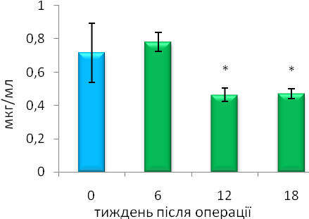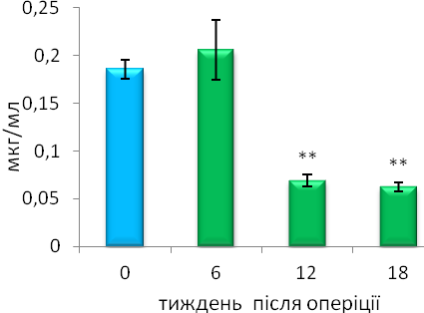
А Б
Рис. 6. Рівень S-100b (А) та філаментного ГФКБ (Б) у лівому яєчку щурів за умов розвитку експериментального варикоцеле: 0 – контрольна група (n=5); 6, 12, 18 – термін розвитку варикоцеле, тижні після операції, n=10; * – р< 0,1; ** – р<0,001
Відомо, що внутрішньоклітинний кальцій стимулює процеси апоптозу і ця дія реалізується через активацію нуклеаз і протеаз, які руйнують ДНК і
хроматин. Зниження рівня кисню у крові тягне за собою зниження біоситезу білків у лівому яєчку (астроцитспецифічних також). За даних умов зміна співвідношення кількості кальцій-зв’язуючого білка S-100b до вільного кальцію може провокувати процеси апоптозу клітин, а надалі й дистрофію органу.
У роботі Mizrak S.C.та співавторів (2007) показано, що фосфопротеїн (15 кДа) збагачений у астроцитах-15 (ФЗА) виявлено також у первинних культурах клітин Сертолі. У ФЗА-15-дефіцитних мишей значно збільшилася кількість апоптотичних сперматоцитів, що свідчить про антиапоптичну роль цього білку астроцитів під час профази мейозу.
У правій наднирковій залозі дослідних щурів за умов розвитку експериментального варикоцеле ми не виявили достовірних змін кількості білків астроглії, оскільки даний орган не був уражений варикоцеле (S-100b – контрольна група – 0,64±0,03 мкг\мл; через 6 тижнів розвитку варикоцеле – 0,66±0,07 мкг\мл; через 12 тижнів – 0.57±0,04 мкг\мл й 18 тижнів – 0.51±0,04 мкг\мл; ГФКБ – контрольна група – 0,14±0,01 мкг\мл; через 6 тижнів розвитку варикоцеле – 0,16±0,02 мкг\мл; через 12 тижнів – 0.13±0,01 мкг\мл й 18 тижнів – 0.14±0,01 мкг\мл). Натомість, у лівій наднирковій залозі щурів на 6 тиждень розвитку варикоцеле кількість S-100b була знижена майже на 40% по відношенню до контрольної групи (контрольна група – 0,32±0,05 мкг\мл; через 6 тижнів розвитку варикоцеле – 0,21±0,03 мкг\мл), а кількість ГФКБ зменшилась у два рази (контрольна група – 0,13±0,02 мкг\мл; через 6 тижнів розвитку варикоцеле – 0,06±0,01 мкг\мл; (рис. 4.35). Подальших змін рівню цих білків через 12 і 18 тижнів не відмічалося (S-100b – через 12 тижнів – 0.23±0,02 мкг\мл й 18 тижнів – 0.25±0,02 мкг\мл, р< 0,1; ГФКБ – через 12 тижнів – 0.07±0,01 мкг\мл й 18 тижнів – 0.07±0,01 мкг\мл, р< 0,01). Наднирники страждають у меншій мірі, ніж яєчка, але також підпадають під негативний вплив варикоцеле.
Слід відмітити пряму залежність між синтезом тестостерону й білками глії периферійної нервової системи. Як зазначалось вище, на процес сперматогенезу найбільший вплив мають ЛГ і ФСГ, що синтезуються у гіпофізі під керуванням гіпоталамусу, та тестостерону, що синтезується, в більшій кількості, в клітинах Лейдіга. Навіть незначне порушення ритму секреції тестостерону або найменший його дефіцит може призвести до гальмування сперматогенезу й навіть до безпліддя.
У наших дослідженнях змін у правому придатку щурів з розвитком варикоцеле не відбулося (S-100b – контрольна група – 0,26±0,04 мкг\мл; через 6 тижнів розвитку варикоцеле – 0,32±0,09 мкг\мл; через 12 тижнів – 0.25±0,04 мкг\мл й 18 тижнів – 0.23±0,04 мкг\мл; ГФКБ – контрольна група –0,08±0,02 мкг\мл; через 6 тижнів розвитку варикоцеле – 0,12±0,02 мкг\мл; через 12 тижнів – 0.10±0,04 мкг\мл й 18 тижнів – 0.10±0,04 мкг\мл), проте лівий придаток зазнав значних змін під впливом варикоцеле.Через нестачу кисню (гіпоксію) збільшується кількість кальцій-зв’язуючого білку S-100b, у зв’язку з чим зменшується кількість філаментної форми ГФКБ. На 6 тижні вміст S-100b виріс на 30%, а вже на 12 тижні – більш як у два рази (контрольна група 0,12±0,03 мкг\мл; через 6 тижнів розвитку варикоцеле – 0,18±0,02 мкг\мл; через 12 тижнів – 0.27±0,01 мкг\мл й 18 тижнів – 0.27±0,02 мкг\мл, р< 0,01). Кількість філаментного ГФКБ зменшується поступово: через 6 тижнів – на 33%, через 12 тижнів – на 55%, через 18 тижнів – на 67% (контрольна група – 0,18±0,01 мкг\мл; через 6 тижнів розвитку варикоцеле – 0,12±0,002 мкг\мл; через 12 – 0.08±0,04 мкг\мл й 18 – 0.06±0,02 мкг\мл, р< 0,01). На цьому етапі дослідження знову просліджується взаємозв’язок між синтезом тестостерону й ГФКБ: зниження кількості філаментної форми гліального фібрилярного кислого білку залежить від зниження кількості андрогену.
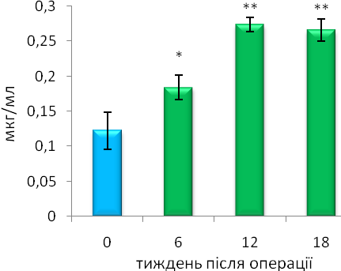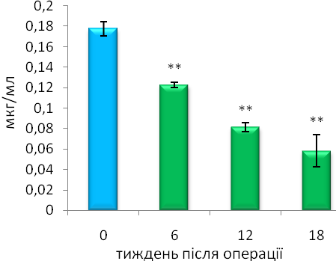
А Б
Рис. 7. Рівень S-100b (А) та філаментного ГФКБ (Б) у лівому придатку яєчка щура за умов розвитку експериментального варикоцеле: 0 – контрольна група (n=5); 6, 12, 18 – термін розвитку варикоцеле, тижні після операції, n=10; * – р< 0,1; ** – р<0,01.

Таким чином, у щурів за умов розвитку експериментального варикоцеле відбувається зміна співвідношення концентрації тестостерону та біосинтезу кальцій-зв’язуючого білку S-100b та білку проміжних філаментів цитоскелету астроцитів ГФКБ в ушкоджених органах, що в свою чергу може ще більше сприяти апоптозу клітин яєчка й наднирників, дистрофії даних органів і ще більшому зниженню кількості тестостерону, як гормону, що синтезується в них. Зниження рівня тестостерону в крові щурів за умов розвитку експериментального варикоцеле призводить до підвищення кількості S-100b у мозку, що викликає деполімерізацію філаментної форми ГФКБ, а отже підвищення розчинної форми цього ж білку у гормон-чутливих регіонах мозку (особливо у таламусі/гіпоталамусі й мозочку) у три рази, що в свою чергу негативно впливає на продукцію ЛГ та ФСГ (нейроендокринну регуляцію репродуктивної функції).
Дослідження розподілу нейрональної молекули клітинної адгезії в мозочку (відділу мозку, що контролює процеси руху та орієнтації у просторі) щурів, у котрих розвивалося варикоцеле, показало достовірне підвищення розчинної форми НМКА у період 12-18 тижнів після операції відповідно 1,37±0.2 мкг/мл – на 12 тижні після операції й 1,61±0.3 мкг/мл – на 18 тижні після операції у порівняні з контролем – 0,72±0,08 мкг/мл, р<0,05. Можливо, підвищення вмісту розчинної форми НМКА є наслідком процесів протеолізу, а на функціональному рівні пов`язане з необхідністю підвищення пулу розчинної НМКА, як сигнальної молекули. Розчинна форма НМКА здатна впливати на процеси пластичності через запуск каскадів внутрішньоклітинних подій та бере участь у процесах трансдукції сигналу.
Слабка достовірність зниження вмісту мембранної форми НМКА (р<0,3) від контрольного значення 53,3±12,12 мкг/мл до 31,5±9,86 мкг/мл у період 6 тижнів після операції може бути викликана підвищенням окисного стресу та відповідно зниженням синаптичної пластичності.
У період 12–18 тижнів вірогідних змін мембранної форми НМКА у мозочку не було зареєстровано (87,78±17,91 мкг/мл до 71,1±9,98 мкг/мл відповідно).
У гіпокампі (що контролює процеси навчання, пам’яті, емоції) також спостерігається підвищення низької достовірності розчинної форми НМКА у період 12, 18 тижнів після операції: від 0,67±0,14 мкг/мл до 1,63±0,85 мкг/мл на 12 тиждень після операції та 0,97±0,1 мкг/мл – 18 тиждень після операції, р<0,3.
Підвищення вмісту мембранної форми НМКА у гіпокампі під час розвитку варикоцеле є високо достовірним: від 61,97±17,6 мкг/мл, що є контрольним значенням до 178,5±1,38 мкг/мл на 12 тижні після операції та 150,1±11,49 мкг/мл на 18 тижні після операції, р<0,03. Кластери молекул НМКА активно пересуваються вздовж мембрани нейронів гіпокампу. Активний транспорт кластерів НМКА вздовж нейронів сприяє швидкому накопиченню молекул НМКА в зонах первинних контактів між нейронами, що є важливою умовою формування функціонально активних синапсів.
Підвищення вмісту НМКА, можливо, пов`язане із компенсаторним механізмом утримання синаптичних контактів за умов дефіциту статевих гормонів.
У таламусі/гіпоталамусі навпаки спостерігається достовірне зниження розчинної форми НМКА (від 2,38±0,2 мкг/мл – контроль до 1,51±0,32 мкг/мл – 12 тиждень та 1,66±0,38 мкг/мл – 18 тиждень після операції, р<0,09) та значне підвищення мембранної (від 57,65±10,71 мкг/мл – контроль до 155,6±18,29 мкг/мл на 12 тиждень розвитку варикоцеле та 134,3±16,97 мкг/мл на 18 тижні після операції, р<0,005) (рис. 8), що може свідчити про перерозподіл загальної кількості білка між розчинною та мембранною формами НМКА у бік мембранної, яка відповідає за адгезивні процеси.
НМКА регулює розмір синаптичної щілини, що є чинником ефективності передачі нервового імпульсу. Гіпоталамус зв`язує нервову систему з ендокринною, а таламус контролює вироблення гормонів гіпофізом. За умов розвитку варикоцеле порушується синтез тестостерону, збільшення мембранної форми НМКА вказує на формування дуже щільних контактів у таламусі/гіпоталамусі при дефіциті тестостерона, що можливо забезпечує регулювання пластичності нервової тканини за умов зниження синтезу нейропептидів, що контролюється стероїдами.
Концентрація розчинної форми нейрональних молекул клітинної адгезії дуже низька у периферійній нервовій системі, що не дає змогу достовірно визначити її. Тому у периферійних органах проводилось визначення кількості тільки мембранної форми НМКА, що реєструвалося імуноферментним аналізом. НМКА міститься в нервових сплетіннях та нервових волокнах навколо органів репродуктивної системи. Статеві гормони впливають на формування синапсів в тих областях нервової системи, які беруть участь у регуляції репродуктивної поведінки, а також в областях, які регулюють синтез і виділення гормонів. Катехоламіни в тестикулярному руслі підсилюють циркуляторні розлади яєчка, збільшують проникність капілярів і разом з серотоніном пригнічують секрецію тестостерону. Достовірне та досить сильне зниження синтезу тестостерону впливає на функціонування яєчок.
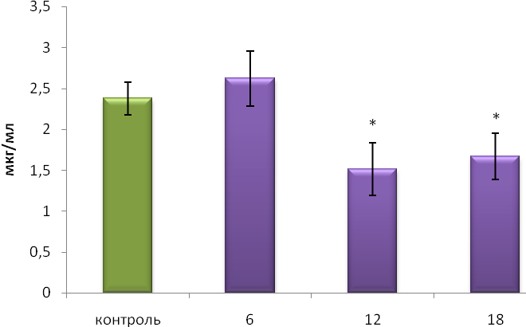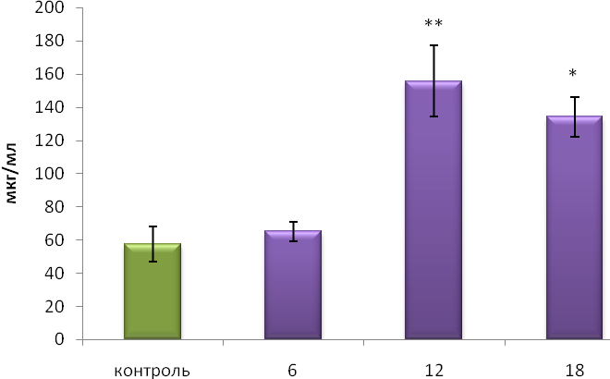
А В
Рис. 8. Вміст розчинної форми НМКА (*- р<0,09; n=10) (А) та мембранної форми НМКА (*- р<0,005; ** - р<0,02; n=10) (В) у таламусі\гіпоталамусі щурів за умов розвитку експериментального варикоцеле, 6-18 – тижні розвитку варикоцеле після операції.

Так, як від статевих гормонів залежить кількість дендритів і їх розгалужень в нейроні й кількість синаптичних зв'язків, що виникають між нейронами, можна припустити, що шляхом підвищення синтезу НМКА у лівому яєчкі від контрольного значення – 0,18±0,002 мкг/мл до 0,27±0,04 мкг/мл по закінченні 6 тижнів після операції створюються умови для більш ефективної передачі нервового імпульсу (рис. 9). НМКА призводить до активації внутрішньоклітинних шляхів передачі сигналу. Це пояснює залежність підвищення мембранної форми НМКА, як у таламусі/гіпоталамусі, так і у лівому яєчку у період 6 тижнів після операції.
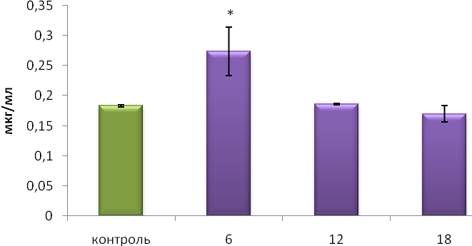
Рис. 9. Вміст мембранної форми НМКА у лівому яєчку щурів за умов розвитку експериментального варикоцеле (*- р<0,2; n=10), 6 – 18 – тижні розвитку варикоцеле після операції.

Функціонування яєчок тісно пов`язане з наднирниками. Так як наднирники теж виробляють тестостерон, то рецептори яєчок при варикоцеле, приймаючи високий рівень гормону з наднирника, знижують свою функцію, але не тільки з вироблення гормонів, але й сперматозоїдів.
Гіперсекреція стероїдних гормонів надниркових залоз при нестабільній нирковій гіпертензії здійснюється циклічно. Падіння тиску в системі ниркових вен призводить до зниження звільнення стероїдів. Залежно від цього рівень тестостерону, кортизолу, прогестерону, ФСГ, ЛГ і інших гормонів у периферичній крові, як і в тестикулярній вені, постійно змінюється аж до нормальної концентрації. При стабільній гіпертензії вміст стероїдних гормонів не підвищений, оскільки вони з надниркових залоз відразу потрапляють в печінку, де інактивуються. Крім того, задіюються й інші механізми компенсації, зокрема змінюється активність правого наднирника. Порушень сперматогенезу в таких випадках не спостерігається. Сперматогенна функція яєчок також не змінюється у випадках, коли виникнення варикоцеле не пов'язано з нирковою гіпертензією. Таким чином, етіопатогенез цього захворювання повністю зв'язується з обструктивними ураженнями лівої ниркової вени.
НМКА впливає на регулювання та підтримку структурних змін. Зниження рівня мембранної форми НМКА у наднирниках від контрольного значення, яке сягає 0,51±0,04 мкг/мл до 0,44±0,03 мкг/мл, р<0,3 (рис. 10) по закінченні 6 тижнів після операції може бути викликане підвищенням окисного стресу і змінами синаптичної пластичності, а також уповільненням процесів метаболізму. Але з часом рівень НМКА у надниркових залозах стабілізується.

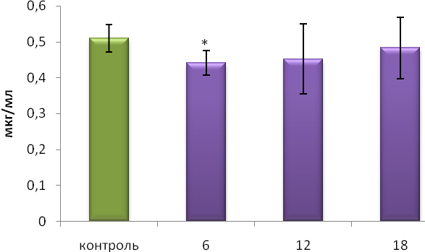
Рис. 10. Вміст мембранної форми НМКА в наднирниках щурів за умов розвитку експериментального варикоцеле (*- р<0,3; n=10) , 6 – 18 – тижні розвитку варикоцеле після операції.

Проведений аналіз нейрональних молекул клітинної адгезії у сироватці крові дослідних щурів вказує на неможливість диференціювати різницю між контрольними та експериментальними тваринами, тому що залишковий рівень цих білків не змінювався.
Додатково були проведені дослідження рівня плазмового фібронектину за умов розвитку експериментального варикоцеле у щурів. Спостерігалося достовірне підвищення вмісту фібронектину у період 6–12 тижнів після операції від контрольного рівня 226,22±26,38 мкг/мл до 302,47±32,51 мкг/мл – 6 тижнів після операції та 309,47±41,32 мкг/мл – 12 тижнів після операції, р<0,2, що пов`язане з застоєм крові при варикоцеле (рис. 11). Вміст фібронектину в крові може бути показником формування тромбу, початку внутрішньо судинного згортання крові. Також фібронектин відіграє важливу роль у розвитку патологічних процесів та діагностиці багатьох захворювань. Важливе значення при цьому надається опсонічній функції цього білку та його участі в репарації сполучної тканини. Виходячи з цього, підвищення фібронектину також обумовлено і тим, що він бере участь у процесах загоєння.
Результати, які ми отримали в процесі дослідження, свідчать про те, що порушення сперматогенезу при варикоцеле має поліетіологічний і багаторівневий характер. Ми показали, що спільно з місцевими факторами, пошкоджуючими сперматогенну тканину, уражаються і клітини Лейдіга, що призводить до зниження тестостерону. Зниження тестостерону призводить до порушення не тільки місцевої регуляції сперматогенезу, а так само і його центральної регуляції - гіпоталамо - гіпофізарної системи.

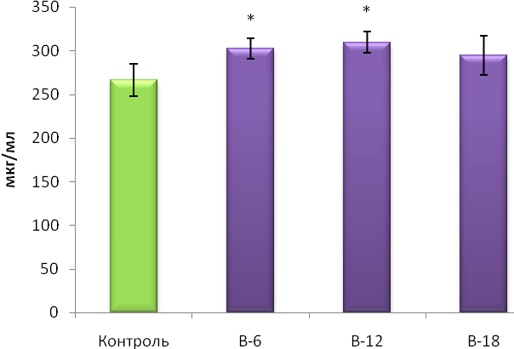
Рис. 11. Вміст фібронектину в сироватці крові щурів за умов розвитку експериментального варикоцеле (*- р<0,2; n=10) , 6-18 – тижні розвитку варикоцеле після операції.

ВИСНОВКИ
У дисертації представлено клініко-експериментальне дослідження актуальної проблеми урології – варикоцеле, встановлена закономірність молекулярного порушення в гіпоталамо-гіпофізарній системі, що може слугувати тригером порушення регуляції сперматогенезу і продукції тестостерону.
1. У хворих на варикоцеле значні, двосторонні морфологічні зміни в тканині яєчок і порушення мікроциркуляції, дегенеративно-дистрофічні зміни сперматогенного епітелію та підтримуючих клітин, відсутність контактів поміж цими клітинами з ураженням гематотестикулярного бар´єру призводять до порушень запліднюючих властивостей еякуляту: незалежно від стадії захворювання у 66.67% хворих на варикоцеле спостерігається зниження концентрації сперматозоонів, зменшення вмісту живих і збільшення кількості мертвих сперматозоонів, зниження загальної і активної рухливості сперматозоонів, збільшення вмісту сперматозоонів із патологічною будовою (частіше всього голівки і шийки) та зниження еякуляту.
2. У хворих з варикоцеле має місце достовірне зниження рівня тестостерона, обумовлене ураженням клітин Лейдіга, що має часозалежний характер. А так само підвищення ФСГ, що говорить про ушкодження сім'яних канальців і клітин Сертолі. Ці зміни не коригуються зі ступенем захворювання.
3. В експерименті на щурах встановлено, що при варикоцеле патогістологічні зміни спостерігаються у всіх гемодинамічно пов'язаних органах (яєчка, придатки, передміхурова залоза, ліва нирка, ліва надниркова залоза). Етіологія виникнення патоспермії при варикоцеле має мультифакторний характер. Спільно з ушкодженням сперматогенного епітелію, дистрофічні зміни в інтерстиційних клітинах викликають ушкодження і клітин Лейдіга.
4. При експериментальному варикоцеле у щурів ушкодження клітин Лейдіга призводить до суттєвого зниження рівня тестостерону в сироватці крові: через 6 тижнів після оперативного втручання рівень гормону в сироватці крові на 22% нижче контрольного рівня. На 12-18 тижні розвитку експериментального варикоцеле була зареєстрована суттєво низька концентрація даного андрогену в сироватці крові дослідних шурів (майже на 77% нижче контрольного показника).
5. В експерименті на щурах установлено, що при варикоцеле у лівому яєчку щурів змінюється рівень співвідношення концентрації тестостерону та біосинтезу кальцій-зв'язуючого білку S-100b та білку проміжних філаментів цитоскелету астроцитів ГФКБ, що може сприяти апоптозу клітин яєчка, дистрофії й ще більшому зниженню кількості тестостерону, як гормону, який синтезується в ньому.
6. Зниження рівня тестостерону в крові щурів за умов розвитку експериментального варикоцеле призводить до підвищення кількості S-100b у мозку, що, можливо, викликає деполімерізацію філаментної форми ГФКБ, а отже підвищення розчинної форми цього ж білку в гормон-чутливих регіонах мозку (особливо в таламусі/гіпоталамусі й мозочку), що говорить про пошкодження цих ділянок .
7. За умов експериментального варикоцеле у щурів відбувається перерозподіл у мозку загальної кількості нейрональної молекули клітинної адгезії (НМКА) між розчинною та мембранною формами (спостерігається достовірне зниження розчинної форми НМКА (від 2,38±0,2 мкг/мл – контроль до 1,51±0,32 мкг/мл – 12 тиждень та 1,66±0,38 мкг/мл – 18 тиждень після операції, р<0,09) та значне підвищення мембранної (від 57,65±10,71 мкг/мл – контроль до 155,6±18,29 мкг/мл на 12 тиждень розвитку варикоцеле та 134,3±16,97 мкг/мл на 18 тижні після операції, р<0,005), що забезпечує більшу ефективність передачі сигналу при порушенні гіпоталамо-гіпофізарної осі при зниженні синтезу тестостерону. Порушення синтезу тестостерону впливає на метаболізм адгезивних білків у таламусі/гіпоталамусі, що беруть участь в регуляції репродуктивної функції та регулюють виділення гормонів гіпофізом.
8. Порушення синтезу тестостерону впливає на астрогліальну активність і метаболізм адгезивних білків у таламусі / гіпоталамусі, які беруть участь в регуляції репродуктивної функції. Відзначається патологічне замкнуте коло: при варикоцеле спільно з пошкодженням сперматогенного епітелію, дистрофічні зміни в інтерстиційних клітинах викликають пошкодження клітин Лейдіга і зниження синтезу тестостерону, що призводить до порушень в гіпоталамо-гіпофізарній системи, а це, в свою чергу, до порушення синтезу тестостерону; спільно з факторами, пошкоджуючими сперматогенну тканину, зниження тестостерону веде до порушення місцевої регуляції сперматогенезу, а так само, до порушень в гіпоталамо - гіпофізарній системі, приводячи до порушення центральної регуляції сперматогенезу.
9. Порушення сперматогенезу при варикоцеле має поліетіологічний і багаторівневий характер. Надалі при розробці нових методів діагностики і лікування варикоцеле необхідно враховувати його мультифакторний і багаторівневий характер

Практичні рекомендації:
1. У діагностичний алгоритм варикоцеле необхідно включити гормональне дослідження крові для уточнення рівеня порушення гіпоталамо-гіпофізарної вісі і зниження тестостерону, які спільно з місцевими факторами впливають на сперматогенез.
2. При лікуванні варикоцеле, крім хірургічного лікування, спрямованого на ліквідацію гемодинамічних порушеннях у калитці, необхідна корекція порушень гіпоталамо-гіпофізарної вісі.
3. При зниженні тестостерону необхідно призначити терапію для стимуляції вироблення власного тестостерону, а при виснаженні власних ресурсів організму призначити замісну терапію.
4. Хворим на варикоцеле рекомендовано раннє оперативне лікування, для попередження морфологічних змін в яєчках, гемодинамічно пов'язаних органах і центральній нервовій системі, що приводить до збільшення порушень сперматогенезу і зниженню рівня тестостерону.

СПИСОК ПРАЦЬ, ОПУБЛІКОВАНИХ ЗА ТЕМОЮ ДИСЕРТАЦІЇ
- С. В. Садіков. Репродуктивна функція чоловіків хворих на варикоцеле / С. В. Садіков, А. Л. Суварян // Урологія. – 2009. – Том 11. – №1. – С. 37 -41. (Здобувачем проведено клінічні дослідження, статистичну обробку матеріалів, оформлення статті).
- А.В. Люлько. Состояние терморегуляции мошонки у больных варикоцеле / А.В. Люлько, П.С. Кондрат, А.Л. Суварян // Урологія. – 2009. – Том 12. – №2. – С. 32-38. (Здобувачем проведено обробку матеріалів, оформлення статті).
- О.В. Люлько. Патоморфологічі зміни яєчок хворих на варикоцеле / О.В. Люлько, А.Л. Суварян. С.В. Садіков // Урологія. – 2010. – Том 14. - №1. – С. 20-26. (Здобувачем проведено обробку матеріалів, оформлення статті).
- А.В. Люлько. Патогистологические именения в гемодинамически связанных органах при экспериментальном варикоцеле у крыс/ А.В. Люлько, А.Л. Суварян, В.А. Бондарева // Урологія. – 2010. – Том 14. – №3. – С. 18-29. (Здобувачем проведено експериментальні дослідження, обробку матеріалів, оформлення статті).
- О.В. Люлько. Вплив рівню тестостерону на астрогліальну активність у ЦНС та зміна рівню астроцит специфічних білків у внутрішніх органах за умов розвитку експериментального варикоцеле у щурів / О.В. Люлько, А.Л. Суварян, Г.О. Ушакова // Урологія. – 2010. – Том 14. – №4. – С. 62-74. (Здобувачем проведено експериментальні дослідження, статистичну обробку матеріалів, оформлення статті).
- А.Л. Суварян. Роль центральної нервової системи в розвидку безпліддя при варикоцеле / Cуварян А.Л. // Урологія. – 2011. – Том 15. – №1. – С.63-73.
- О.В. Люлько. Вплив експериментального варикоцеле на адгезивні властивості нервових клітин / О.В. Люлько, А.Л. Суварян, Г.О. Ушакова // Урологія. – 2011. – Том 15. – №2. – С. 40-53. (Здобувачем проведено експериментальні дослідження, статистичну обробку матеріалів, оформлення статті).
- А. Л. Суварян. Изменения уровня нейронного белка клеточной адгезии в мозгу самцов крыс в условиях подавления продукции тестостерона. Материалы V Конгресса Украинского общества нейронаук (Киев, 6–10 июня 2011г.) / А. Л. Суварян, Г. А. Ушакова // Нейрофизиология / Neurophysiology. – 2012. – T. 44, № 1. - С. 86-89. (Здобувачем проведено експериментальні дослідження, статистичну обробку матеріалів, оформлення статті).
- Suvaryan A.L. The changes of neural cell adhesion molecules level in the brain of rats with experimental varicocele / Suvaryan A.L., Ushakova G.A. // Materials of V Congress of the Ukrainian Society for Neuroscience. Kyiv, June 6-10, 2011, P.70. (Здобувачем проведено експериментальні дослідження, статистичну обробку матеріалів, оформлення статті).
- A.V. Lulko, A.L. Suvaryan, G.A. Ushakova.The alteration of neuron and astrocyte specific proteins in the rat brain under experimental varicocelle. Abstracts of 9th Meeting of EAU Section of Andrological Urology (ESAU), P.60. (Здобувачем проведено експериментальні дослідження, статистичну обробку матеріалів, оформлення статті).
- Люлько О.В. Гормональні порушення при варикоцеле / О.В. Люлько, А.Л. Суварян // Урологія. – 2012. – Том 16. – №2. – С. 33-40. (Здобувачем проведено клінічні дослідження, статистичну обробку матеріалів, оформлення статті).

АНОТАЦІЯ
Суварян А.Л. Гормональний механізм порушення сперматогенезу при варикоцеле (клініко-експериментальне дослідження).- Рукопис.
Дисертація на здобуття наукового ступеня кандидата медичних наук за фахом 14.01.06 – урологія. - Інститут урології АМН України, Київ, 2012.
У роботі вивчені гормональні зміни в крові, морфологічні зміни в яєчках і порушення сперматогенезу хворих на варикоцеле. Також проведене експериментальне дослідження на 78 самцях щурів лінії Вістар. Проведене морфологічне дослідження гемодинамично пов'язаних органів, визначена астрогліальна активність і рівень адгезивних білків у таламусі-гіпоталамусі й інших ділянках мозку щурів після створення експериментального варикоцеле для уточнення ролі гемодинамічно пов'язаних органів у порушенні сперматогенезу й синтезу тестостерона і їх вплив на гіпоталамо-гіпофізарну систему.
У роботі встановлено, що у хворих на варикоцеле двосторонні морфологічні зміни в тканинах яєчок призводять до порушень запліднюючих властивостей єякулята - незалежно від стадії захворювання в 67%. Має місце достовірне зниження рівня тестостерону й підвищення ФСГ. В експерименті на щурах установлено, що при варикоцеле патогістологічні зміни спостерігаються в усіх гемодинамічно пов'язаних органах (яєчка, придатки, передміхурова залоза, ліва нирка, ліва надниркова залоза). Разом з ушкодженням сперматогенного епітелію, дистрофічні зміни в інтерстиційних клітинах викликають ушкодження й клітин Лейдіга, що приводить до істотнього зниження рівня тестостерону в сироватці крові (на 77% через 18 тижнів), що, у свою чергу, приводить до підвищення кількості S-100b у мозку, а це викликає деполімерізацію філаментної форми ГФКБ і підвищення розчинної форми цього ж білка в гормон-чутливих відділах мозку (особливо в таламусі/гіпоталамусі й мозочку), що вказує на ушкодження цих ділянок. Спостерігається достовірне зниження розчинної форми нейрональної молекули клітинної адгезії (НМКА) (в 2 рази) і значне підвищення мембранної (в 3 рази).
Молекулярні порушення в гіпоталамо-гіпофізарній системі, можуть служити тригером порушення регуляції сперматогенезу й продукції тестостерону.
Ключові слова: лівостороннє варикоцеле, порушення сперматогенезу, гормональне порушення, астрогліальна активність, рівень адгезивних білків.

АННОТАЦИЯ
Суварян А.Л. Гормональный механизм нарушения сперматогенеза при варикоцеле (клинико–экспериментальное исследование). - Рукопись.
Диссертация на соискание ученой степени кандидата медицинских наук по специальности 14.01.06 – урология.- Институт урологии АМН Украины, Киев, 2012.
Работа основывается на клиническом материале кафедры урологии Днепропетровской медицинской академии. В работе изучено 128 больных с левосторонним варикоцеле, возрастом от 18 до 45 лет. Для оперделения уровня нарушения гипоталамо-гипофизо-гонадной оси 75 больным проведено гормональное обследование. Для определения морфологических особенностей яичек у больных с варикоцеле изучены материалы биопсии яичек 47 больных.
Для уточнения роли гемодинамически связанных органов в нарушении сперматогенеза и синтеза тестостерона и их влияние на гипоталамо-гипофизарную систему проведено экспериментальное иследование на 78 самцах крыс линии Вистар, масой 180-230 г. Проведено морфологическое исследование гемодинамически связанных органов, определены астроглиальная активность и уровень адгезивных белков в таламусе-гипоталамусе и других участках мозга крыс после создания экспериментального варикоцеле.
В нашей работе установлены значительные двусторонние морфологические изменения в ткани яичек у больных с варикоцеле: дегенеративно-дистрофические изменения сперматогенного эпителия и поддерживающих клеток, отсутствие контактов между этими клетками с поражением гематотестикулярного барьера приводят к нарушениям оплодотворяющих свойств эякулята. Независимо от стадии заболевания у 67% больных с варикоцеле наблюдается снижение концентрации сперматозоонов, уменьшение содержания живых и увеличение количества мертвых сперматозоонов, снижение общей и активной их подвижности, увеличение содержания с патологическим строением (чаще всего головки и шейки) и снижение количества эякулята. У больных с варикоцеле имеет место достоверное снижение уровня тестостерона, обусловленное поражением клеток Лейдига, что имеет времязависящий характер. А так же повышение ФСГ, что говорит о повреждении семенных канальцев и клеток Сертоли. Эти изменения не кореллируют со степенью заболевания. В эксперименте на крысах установлено, что при варикоцеле патогистологические изменения наблюдаются во всех гемодинамически связанных органах (яички, придатки, предстательная железа, левая почка, левая надпочечниковая железа). Этиология возникновения патоспермии при варикоцеле имеет мультифакторный характер. Совместно с повреждением сперматогенного эпителия, дистрофические изменения в интерстициальных клетках вызывают повреждения и клеток Лейдига. При экспериментальном варикоцеле у крыс повреждение клеток Лейдига приводит к существенному снижению уровня тестостерона в сыворотке крови: через 6 недель после оперативного вмешательства уровень гормона в сыворотке крови на 22% ниже контрольного уровня. На 12-18 неделе развития экспериментального варикоцеле была зарегистрирована существенно низкая концентрация данного андрогена в сыворотке крови опытных крыс (почти на 77% ниже контрольного показателя). В эксперименте на крысах установлено, что при варикоцеле в левом яичке крыс изменяется уровень соотношения концентрации тестостерона и биосинтеза кальций-связывающего белка S-100b и белка промежуточных филаментов цитоскелета астроцитов ГФКБ, а это может способствовать апоптозу клеток яичка, дистрофии и еще большему снижению количества тестостерона, как гормона, который синтезируется в нем. Снижение уровня тестостерона в крови крыс при развитии экспериментального варикоцеле приводит к повышению количества S-100b в мозге, что, возможно, вызывает деполимеризацию филаментной формы ГФКБ, а значит повышение растворимой формы этого же белка в гормон-чувствительных отделах мозга (особенно в таламусе/гипоталамусе и мозжечке), что говорит о повреждении этих участков. При экспериментальном варикоцеле у крыс происходит перераспределение в мозге общего количества нейрональной молекулы клеточной адгезии (НМКА) между растворимой и мембранной формами (наблюдается достоверное снижение растворимой формы НМКА (от 2,38 ± 0,2 мкг/мл - контроль до 1,51 ± 0,32 мкг/мл - 12 неделя и 1,66 ± 0,38 мкг/мл - 18 неделе после операции, р<0,09) и значительное повышение мембранной (от 57,65 ± 10,71 мкг/мл - контроль до 155,6 ± 18,29 мкг/мл на 12 неделе развития варикоцеле и 134,3 ± 16,97 мкг/мл на 18 неделе после операции, р<0,005), что обеспечивает большую эффективность передачи сигнала при нарушении гипоталамо-гипофизарной оси при снижении синтеза тестостерона. Нарушение синтеза тестостерона влияет на метаболизм адгезивных белков в таламусе гипоталамусе, участвующих в регуляции репродуктивной функции и регулируют выделение гормонов гипофизом.
Таким образом, нарушение синтеза тестостерона влияет на астроглиальную активность и метаболизм адгезивных белков в таламусе/гипоталамусе, которые участвуют в регуляции репродуктивной функции. Отмечается патологически замкнутый круг: при варикоцеле совместно с повреждением сперматогенного эпителия, дистрофические изменения в интерстициальных клетках вызывают повреждение клеток Лейдига и снижения синтеза тестостерона, что приводит к нарушениям в гипоталамо-гипофизарной системе, а это, в свою очередь, к нарушению синтеза тестостерона; совместно с факторами, повреждающими сперматогенную ткань, снижение тестостерона ведет к нарушению местной регуляции сперматогенеза, а также, к нарушениям в гипоталамо-гипофизарной системе, приводя к нарушению центральной регуляции сперматогенеза.
Ключевые слова: левостороннее варикоцеле, нарушение сперматогенеза, гормональное нарушение, астроглиальная активность, адгезивные белки.

SUMMARY
Suvaryan A.L. Hormonal mechanisms of spermatogenesis disorders under varicocelle (clinical and experimental research.).- Manuscript.
Ph.D. Thesis (Medical Sciences), specialty 14.01.06 Urology – Institute of Urology AMS of Ukraine, Kiev, 2012.
This work is devoted to research the hormonal changes in the blood, morphological changes in the testes and spermatogenesis violation in varicocelle patients. And, the experimental study on 78 male Wistar rats was provided also. Beside of morphological study of hemodynamic related tissues the astrocyte specific activity and adhesion protein level in the thalamus-hypothalamus and other brain areas of rats after creation of experimental varicocelle were tested to clarify the role of hemodynamic related organs to initiate spermatogenesis and testosterone synthesis, and their effects on hypothalamic-pituitary system.
The work established the bilateral morphological changes in the testicular tissue in patients with varicocelle leading to violations of fertilizing properties of semen, regardless of stage of disease in 67% of patients. There is a significant testosterone decrease and FSH increase. In the experiment on rats established that varicocelle lead to pathological changes in the all observed hemodynamic related organs (testis, prostate gland, left kidney, left adrenal gland). However, damage of spermatogenic epithelium, degenerative changes of supported cells that cause the damage of Leydyh cells, leading to a significant decrease in testosterone level in serum (by 77%), which in turn leads to an increase in the number of S-100b in brain that induce the depolymerization of filament form of glial fibrillar acid protein (GFAP) and increase the soluble forms of the same protein in hormone-sensitive brain regions (especially in the thalamus/ hypothalamus and cerebellum), suggesting damage to these areas. There is a significant decrease of soluble forms of neuronal cell adhesion molecule (NCAM) (to 2 times) and a significant increase of membrane NCAM (to 3 times).
The molecular disturbances in the hypothalamic- pituitary system can serve as a trigger violation of the regulation of spermatogenesis and testosterone production.
Key words: left side varicocelle, spermatogenesis, hormonal disorders, astrocyte specific and adhesion proteins.

